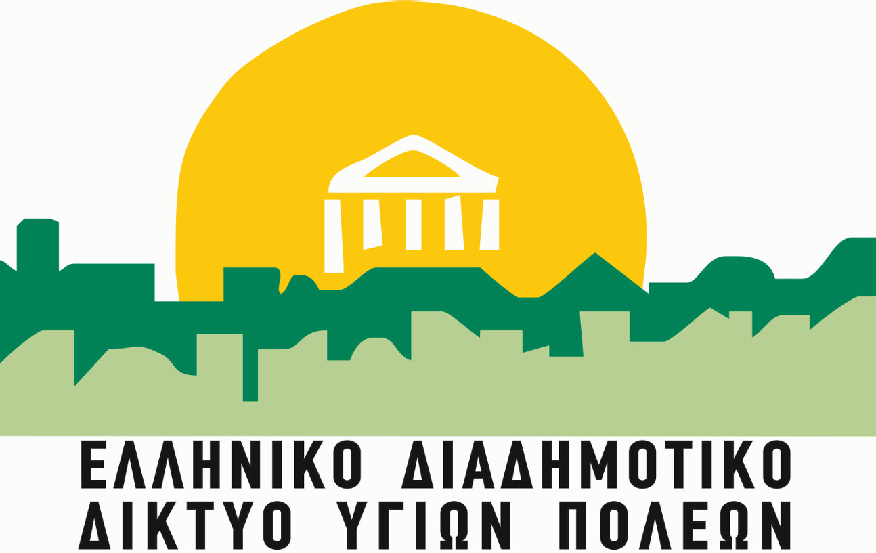

Προς: Δημοτικά Σχολεία και Παιδικούς Σταθμούς
Κοινοποίηση : Σύλλογοι Γονέων

Θέμα: Διαδικτυακή Ημερίδα ενημέρωσης και ευαισθητοποίησης των δασκάλων νηπιαγωγών και γονέων με θέμα «Μύθοι και Αλήθειες για τα Αντιβιοτικά και τα Εμβόλια»

Ο Δήμος Παλαιού Φαλήρου, μέλος του Ελληνικού Διαδημοτικού Δικτύου Υγιών Πόλεων του Π.Ο.Υ., και το Ελληνικό Διαδημοτικό Δίκτυο Υγιών Πόλεων, δραστηριοποιούνται, σύμφωνα με την φιλοσοφία και την μεθοδολογία του Π.Ο.Υ., στην προαγωγή, προάσπιση, πρόληψη και προστασία της υγείας και την βελτίωση της ποιότητας ζωής των πολιτών.

Στα πλαίσια αυτά, ιδιαίτερα βαρύνουσα θέση έχει η αλλαγή τρόπων συμπεριφοράς και στάσης ζωής και αυτό επιδιώκουμε να το πετύχουμε μέσα από αγωγή, εκπαίδευση, ευαισθητοποίηση σε ομάδες του πληθυσμού και κυρίως των παιδιών και των νεαρών ατόμων.

Για τον λόγο αυτό, το Ελληνικό Διαδημοτικό Δίκτυο Υγιών Πόλεων, στα πλαίσια της Πανελλήνιας Εκστρατείας ευαισθητοποίησης και ενημέρωσης του πληθυσμού για την ορθή χρήση των αντιβιοτικών, διοργανώνει διαδικτυακές Ημερίδες εκπαίδευσης ευαισθητοποίησης των Εκπαιδευτικών Προσχολικής Αγωγής και Πρωτοβάθμιας Εκπαίδευσης, με κατάλληλα διαμορφωμένο εκπαιδευτικό υλικό .

Η Εκστρατεία πραγματοποιείται με την συνεργασία του Ιατρικού Συλλόγου Αθηνών, της Ελληνικής Εταιρείας Χημειοθεραπείας και της Ελληνικής Εταιρείας Λοιμώξεων, υπό την Αιγίδα του ΙΣΑ.

Στο πλαίσιο της εκστρατείας, έχει δημιουργηθεί κατάλληλο βιβλίο που απευθύνεται στους παιδικούς αναγνώστες και θα διανεμηθεί σε όλους τους συμμετέχοντες, με τίτλο «Ποιος παγίδεψε την Πένυ Κιλλίνη» από την αναγνωρισμένη συγγραφέα παιδικής λογοτεχνίας Ιωάννα Μπουλντούμη. Το βιβλίο έχει λάβει την έγκριση του Υπουργείου Παιδείας, Έρευνας & Θρησκευμάτων Φ14/226374/ΕΚ/1670/Δ1 για τη διανομή του στα δημοτικά σχολεία της χώρας μέσω των Δήμων-μελών του Δικτύου, η οποία και έχει ήδη ξεκινήσει με πολλά από αυτά τα βιβλία να βρίσκονται ήδη στις βιβλιοθήκες των σχολείων.

Σκοπός της ημερίδας είναι η ενημέρωση και ευαισθητοποίηση των εκπαιδευτικών σε θέματα ορθής χρήσης των αντιβιοτικών και η εξοικείωσή τους με κατάλληλα διαμορφωμένο και εγκεκριμένο παιδαγωγικό υλικό, το e-bug που χρησιμοποιείται ήδη με επιτυχία σε πολλές ευρωπαϊκές χώρες, ώστε να μπορούν να μεταφέρουν κατάλληλα πληροφορίες στους μαθητές τους με στόχο την αλλαγή νοοτροπίας στη χρήση των αντιβιοτικών και η παρουσίαση του παιδικού παραμυθιού που αποτελεί πολύτιμο εργαλείο προαγωγής της υγείας.

Η χώρα μας δυστυχώς ανήκει στην κατηγορία των χωρών που τα μικρόβια εμφανίζουν μεγάλη ανθεκτικότητα στην χρήση αντιβιοτικών γεγονός που οφείλεται στην υπερκατανάλωση και την αλόγιστη χρήση τους.
Χρέος μας είναι να ενημερώσουμε την νέα γενιά και να δημιουργήσουμε μια ασπίδα προστασίας για τους πολίτες μας.
Η Διαδικτυακή Ημερίδα θα πραγματοποιηθεί στις 5 Φεβρουαρίου 2021, ημέρα Παρασκευή, ώρα 17.30 - 20.00, με ενημερωτικές ομιλίες από έγκριτους καθηγητές της πανεπιστημιακής κοινότητας.
Οι συμμετέχοντες θα λάβουν Βεβαίωση Παρακολούθησης της Ημερίδας, καθώς και το Παιδικό Βιβλίο «Ποιος παγίδεψε την Πένυ Κιλλίνη».

Με εκτίμηση
Ο Δήμαρχος

ΙΩΑΝΝΗΣ ΦΩΣΤΗΡΟΠΟΥΛΟΣ

